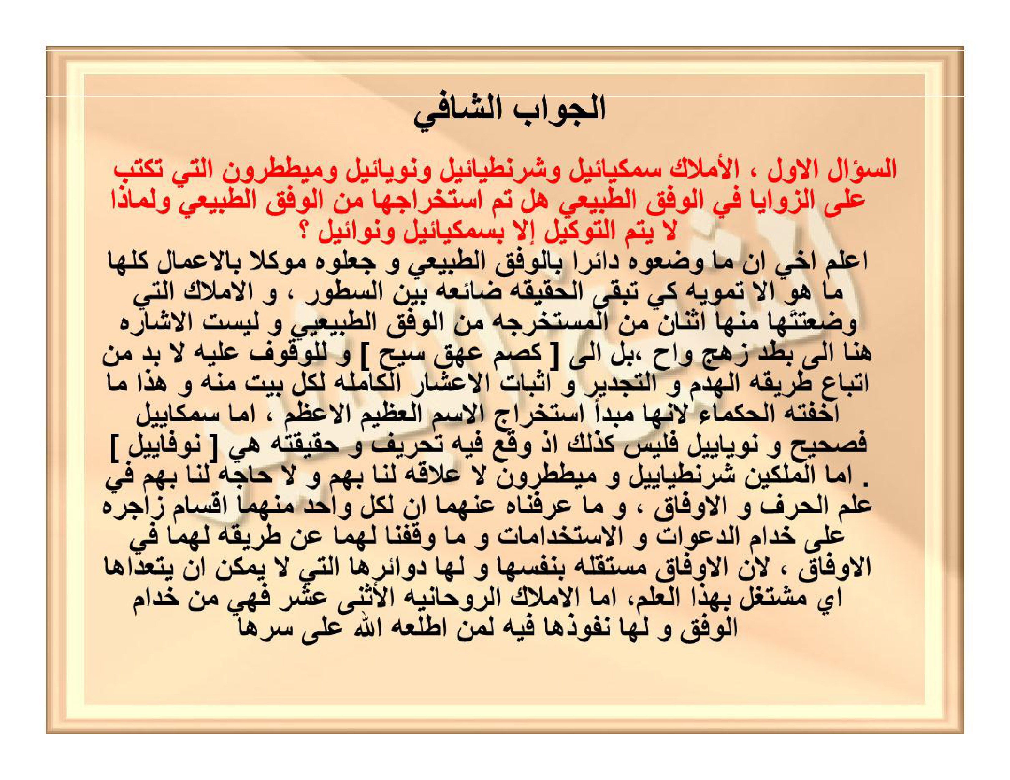

HALAMAN 62 — الْجَوَابُ الشَّافِي (١)

arab
الْجَوَابُ الشَّافِي
السُّؤَالُ الْأَوَّلُ ، الْأَمْلَاكُ سَمْكَيَائِيلُ وَشَرَنْطَيَائِيلُ وَنُويَائِيلُ وَمِيطَطْرُونُ الَّتِي تُكْتَبُ عَلَى الزَّوَايَا فِي الْوَفْقِ الطَّبِيعِيِّ هَلْ تَمَّ اسْتِخْرَاجُهَا مِنَ الْوَفْقِ الطَّبِيعِيِّ وَلِمَاذَا لَا يَتِمُّ التَّوْكِيلُ إِلَّا بِسَمْكَيَائِيلَ وَنَوَائِيلَ ؟
اعْلَمْ أَخِي أَنَّ مَا وَضَعُوهُ دَائِرًا بِالْوَفْقِ الطَّبِيعِيِّ وَجَعَلُوهُ مُوَكَّلًا بِالْأَعْمَالِ كُلِّهَا مَا هُوَ إِلَّا تَمْوِيهٌ كَيْ تَبْقَى الْحَقِيقَةُ ضَائِعَةً بَيْنَ السُّطُورِ ، وَالْأَمْلَاكُ الَّتِي وَضَعْتَهَا مِنْهَا اثْنَانِ مِنَ الْمُسْتَخْرَجَةِ مِنَ الْوَفْقِ الطَّبِيعِيِّ وَلَيْسَتِ الْإِشَارَةُ هُنَا إِلَى بطد زهج واح ، بَلْ إِلَى [ كصم عهق سيح ] وَلِلْوُقُوفِ عَلَيْهِ لَا بُدَّ مِنِ اتِّبَاعِ طَرِيقَةِ الْهَدْمِ وَالتَّجْذِيرِ وَإِثْبَاتِ الْأَعْشَارِ الْكَامِلَةِ لِكُلِّ بَيْتٍ مِنْهُ وَهَذَا مَا أَخْفَتْهُ الْحُكَمَاءُ لِأَنَّهَا مَبْدَأُ اسْتِخْرَاجِ الِاسْمِ الْعَظِيمِ الْأَعْظَمِ ، أَمَّا سَمْكَايِيلُ فَصَحِيحٌ وَنُويَايِيلُ فَلَيْسَ كَذَلِكَ إِذْ وَقَعَ فِيهِ تَحْرِيفٌ وَحَقِيقَتُهُ هِيَ [ نُوفَايِيلُ ] . أَمَّا الْمَلَكَيْنِ شَرَنْطَيَايِيلَ وَمِيطَطْرُونَ لَا عَلَاقَةَ لَنَا بِهِمْ وَلَا حَاجَةَ لَنَا بِهِمْ فِي عِلْمِ الْحَرْفِ وَالْأَوْفَاقِ ، وَمَا عَرَفْنَاهُ عَنْهُمَا أَنَّ لِكُلِّ وَاحِدٍ مِنْهُمَا أَقْسَامٌ زَاجِرَةٌ عَلَى خُدَّامِ الدَّعَوَاتِ وَالِاسْتِخْدَامَاتِ وَمَا وَقَفْنَا لَهُمَا عَنْ طَرِيقَةٍ لَهُمَا فِي الْأَوْفَاقِ ، لِأَنَّ الْأَوْفَاقَ مُسْتَقِلَّةٌ بِنَفْسِهَا وَلَهَا دَوَائِرُهَا الَّتِي لَا يُمْكِنُ أَنْ يَتَعَدَّاهَا أَيُّ مُشْتَغِلٍ بِهَذَا الْعِلْمِ ، أَمَّا الْأَمْلَاكُ الرُّوحَانِيَّةُ الِاثْنَا عَشَرَ فَهِيَ مِنْ خُدَّامِ الْوَفْقِ وَلَهَا نُفُوذُهَا فِيهِ لِمَنْ أَطْلَعَهُ اللهُ عَلَى سِرِّهَا

latin
Al-jawābusy-syāfī.
As-su'ālul-awwalu, al-amlāku Samkayā'īlu wa Syaranthayā'īlu wa Nūyā'īlu wa Mīthathrūnu al-latī tuktabu 'alaz-zawāyā fil-wafqith-thabī'iyyi hal tamma-stikhrājuhā minal-wafqith-thabī'iyyi wa limādzā lā yatimmut-taukīlu illā bi-Samkayā'īla wa Nawā'īla?
I'lam akhī anna mā wadha'ūhu dā'iran bil-wafqith-thabī'iyyi wa ja'alūhu muwakkalan bil-a'māli kullihā mā huwa illā tamwīhun kai tabqal-haqīqatu dhā'i'atan bainas-suthūri, wal-amlākul-latī wadha'tahā minhā-tsnāni minal-mustakhrajati minal-wafqith-thabī'iyyi wa laisatil-isyāratu hunā ilā [ بطد زهج واح ] , bal ilā [ كصم عهق سيح ] wa lil-wuqūfi 'alaihi lā budda mini-ttibā'i tharīqatil-hadmi wat-tajdzīri wa itsbātil-a'syāril-kāmilati likulli baitin minhu wa hādzā mā akhfathul-hukamā'u li-annahā mabda'u-stikhrājil-Ismil-'Azhīmil-A'zhami, ammā Samkāyīlu fashahīhun wa Nūyāyīlu falaisa kadzālika idz waqa'a fīhi tahrīfun wa haqīqatuhū hiya [ Nūfāyīlu ]. Ammal-malakaini Syaranthayāyīla wa Mīthathrūna lā 'alāqata lanā bihim wa lā hājata lanā bihim fī 'ilmil-harfi wal-aufāqi, wa mā 'arafnāhu 'anhumā anna likulli wāhidin minhumā aqsāmun zājiratun 'alā khuddāmid-da'awāti wal-istikhdamāti wa mā waqafnā lahumā 'an tharīqatin lahumā fil-aufāqi, li-annal-aufāqa mustaqillatun binafsihā wa lahā dawā'iruhal-latī lā yumkinu an yata'addāhā ayyu musytaghilin bihādzal-'ilmi, ammal-amlākur-rūhāniyyatul-itsnā 'asyara fahiya min khuddāmil-wafqi wa lahā nufūdzuhā fīhi liman athla'ahullāhu 'alā sirrihā.

Terjemahan
Jawaban yang memuaskan (menyembuhkan keraguan).
Pertanyaan Pertama: Nama-nama malaikat Samkayā'īl, Syaranthayā'īl, Nūyā'īl, dan Mīthathrūn yang biasa ditulis pada keempat sudut di dalam Wafaq Thabī'ī (3×3 alami), apakah nama-nama tersebut memang dikeluarkan (diekstraksi) dari Wafaq Thabī'ī itu, dan mengapa taukil (penugasan wafaq) tidak sempurna kecuali dengan menyebut Samkayā'īl dan Nawā'īl?
Ketahuilah wahai saudaraku, bahwa apa yang mereka letakkan mengelilingi Wafaq Thabī'ī dan mereka jadikan seolah-olah sebagai khadim yang ditugaskan atas seluruh amalan wafaq itu tiada lain hanyalah pengaburan (tamwīh) agar hakikat yang sebenarnya tetap hilang tersembunyi di balik baris-baris tulisan! Adapun nama-nama malaikat yang engkau sebutkan itu, hanya dua di antaranya yang memang dikeluarkan dari Wafaq Thabī'ī; namun yang dimaksud dengan Wafaq Thabī'ī di sini bukanlah susunan [ بطد زهج واح ] [Rajah Huruf — tidak diterjemahkan], melainkan susunan [ كصم عهق سيح ] [Rajah Huruf — tidak diterjemahkan]! Untuk dapat memahaminya, seseorang wajib mengikuti metode peruntuhan (al-hadm), penarikan akar (at-tajdzīr), dan penetapan puluhan sempurna (itsbātul-a'syāril-kāmilah) bagi setiap kamar darinya; dan inilah rahasia yang disembunyikan oleh para ahli hikmah (al-hukamā') karena ia merupakan prinsip dasar untuk mengeluarkan Ismul-'Azhīmul-A'zham (Nama Allah Yang Maha Agung). Adapun nama Samkāyīl (سَمْكَايِيلُ), maka ia memang benar; sedangkan nama Nūyāyīl (نُويَايِيلُ) tidaklah demikian karena telah terjadi perubahan huruf (tahrīf) di dalamnya, dan nama yang sebenarnya adalah [ نُوفَايِيلُ ] (Nūfāyīlu)! Adapun dua malaikat lainnya, yaitu Syaranthayāyīl dan Mīthathrūn, maka kita sama sekali tidak memiliki keterkaitan dan tidak memiliki keperluan dengan keduanya di dalam Ilmu Huruf dan Wafaq. Apa yang kami ketahui tentang keduanya hanyalah bahwa masing-masing dari keduanya memiliki qasam-qasam penunduk (aqsām zājirah) atas para khadim doa-doa (da'awāt) dan istikhdāmāt, dan kami tidak pernah mendapati adanya metode khusus bagi keduanya di dalam ilmu wafaq; karena ilmu wafaq itu berdiri sendiri secara mandiri serta memiliki lingkaran-lingkaran hukumnya sendiri yang tidak mungkin dilampaui oleh siapa pun yang berkecimpung di dalam ilmu ini. Adapun dua belas malaikat rūhāniyyah (al-amlākur-rūhāniyyatul-itsnā 'asyar), maka mereka memang termasuk para khadim wafaq dan memiliki daya pengaruh di dalamnya bagi siapa saja yang diperlihatkan oleh Allah atas rahasianya.

Syarah dan Penjelasan
1. **Verifikasi 3× vs Scan Asli `hal_62.png` — Pembersihan Total Teks Draf Karangan**:
- Pada draf kiriman sebelumnya, Halaman 62 ditulis sebagai `الآيات الثمانية المخصصة للطرد والحرق` (teks karangan yang tidak ada dalam kitab). Setelah diverifikasi terhadap scan asli `hal_62.png`, isi asli Halaman 62 adalah Pelajaran Kesepuluh (Terakhir): **`الْجَوَابُ الشَّافِي`** (Jawaban yang Memuaskan — Bagian 1).
- Catatan ortografi scan: pada baris 11 cetakan tertulis `التجيدير/التجدير`, yang maksud istilah bakunya dalam hisab adalah `التَّجْذِيرِ` (penarikan akar/jadzr bersama `الْهَدْمِ`).
2. **Tiga Rahasia Besar yang Disingkap Syeikh al-Basyir pada Halaman 62**:
- **Rahasia 1 — Wafaq Thabī'ī Martabat Puluhan `[ كصم عهق سيح ]`**:
- Jika Wafaq Musallas satuan adalah `[ بطد زهج واح ]` (`2-9-4 / 7-5-3 / 6-1-8`, konstanta **15**), maka Wafaq Musallas martabat puluhan-ratusannya (*al-a'syār*) adalah **`[ كصم عهق سيح ]`**:
- Baris 1: `ك (20) | ص (90) | م (40)` = **150**
- Baris 2: `ع (70) | ه (5) / ن (50) | ق (100) / ل (30)`
- Dari ekstraksi kamar-kamar `[ كصم عهق سيح ]` inilah lahir nama malaikat **`سَمْكَايِيلُ`** (`س [60] + م [40] + ك [20]`) dan **`نُوفَايِيلُ`** (`ن [50] + و [6] + ف [80]`)!
- **Rahasia 2 — Koreksi *Tahrīf* Nama `نُويَايِيلُ` Menjadi `[ نُوفَايِيلُ ]`**:
- Banyak penyalin kitab salah membaca titik huruf *Fā'* (`ف`) menjadi *Yā'* (`ي`) sehingga menulis `نويائيل` (*Nūyā'īl*) atau `نوائيل` (*Nawā'īl*). Syeikh al-Basyir membuktikan dari hisab hurufnya bahwa nama yang sahih adalah **`[ نُوفَايِيلُ ]`** (*Nūfāyīlu*).
- **Rahasia 3 — Pemisahan Tegas antara Ilmu *Da'awāt/Istikhdāmāt* dan Ilmu *Aufāq***:
- Nama `شَرَنْطَيَائِيلُ` dan `مِيطَطْرُونُ` adalah penguasa *aqsām zājirah* dalam ilmu *da'awāt*, bukan hasil ekstraksi matematis dari matriks Wafaq Musallas.

Khususiyah dan Tatacara Praktik
1. **Ketepatan Penulisan Taukil Wafaq Musallas**:
- Ketika menuliskan malaikat penjaga Wafaq Musallas dari jalur `[ كصم عهق سيح ]`, gunakan ejaan yang sahih **`سَمْكَايِيلُ`** dan **`نُوفَايِيلُ`** (bukan `نويائيل`).

